Живые традиции Хохломы.
На уроках декоративно-прикладного искусства юные художники ДХШ г. Павлодара постигают основы народного творчества «золотой» Хохломы, бережно относиться к народным традициям, изучая и сохраняя их. В рамках учебной программы учащиеся последовательно знакомятся с видами и техникой росписи. Практические занятия начинаются с зарисовок элементов росписи, затем идёт освоение навыков письма с пособий и образцов изделий мастеров росписи. Впоследствии они постепенно переходят на самостоятельное составление композиции на плоскостных изделиях (панно, разделочные доски, тарелки) и следующим этапом обучения идёт приобретение навыков работы на объемных формах деревянной посуды. Чтобы научиться самостоятельно, создавать свои работы, учащиеся должны освоить принципы стилизации элементов росписи, порядок и виды построения композиций, в зависимости от формы и размера расписываемого изделия, «поставить» руку для росписи. Программа рассчитана на один год обучения. В течении курса обучения приобретаются теоретические знания о промысле и профессиональные навыки владения кистью.
Хохломская роспись – один из известных промыслов России. История промысла берет свое начало с середины 17 века. На берегу реки Керженца и Узолы в глухих лесах Заволжья раскинулись деревни Семено и Хохлома, где старообрядцы стали вытачивать и расписывать деревянные изделия, применяя древнюю технологию иконописи. Технология золочения иконных досок, без добавления золота заключалась с сложном технологическом процессе, в использовании полуды - процесса «золочения».В качестве полуды иконописцы использовали серебряный порошок, затем вследствие дороговизны на промысле Хохломы он был заменен на оловянный, а позже на более дешевый алюминиевый порошок. Технология включает в себя процессы грунтовки, шлифовки, покрытия изделия олифой, лужения, лакировки.
Источником вдохновения и сюжетом для росписи стали растительные мотивы. Сначала это были витиеватые орнаменты, сюжеты славянской вязи и переплетения, мотивы «Кудрины» привнесенные из иконописи, древних рукописей. Впоследствии растительный орнамент, претерпел существенные изменения. Он стал более лаконичным и четким. На изменение трактовки орнамента сказалось и восприятие мотивов природы, свойственное народным мастерам. В искусстве орнамента Хохломы утвердились характерные для народного декоративного творчества черты: большая выразительная образность росписи, декоративность, предельная строгость и скупость художественных средств.
Стилизация растительных мотивов, оттачивалась веками, сохраняя самые выразительные, лаконичные и угадываемые мотивы росписи. В орнаменте окончательно утверждаются приёмы плоскостной силуэтной трактовки мотивов. Каждый мастер привносил в роспись свое восприятие, свой индивидуальный почерк, свою любовь к ремеслу.
Хохлома богата и разнообразна. Она включает в себя несколько подвидов росписи. Это верховое и фоновое письмо. Верховое пишется по золотому фону. К верховому письму можно отнести травное письмо –это композиции состоящие из кистевых элементов росписи, и сюжетные композиции с использованием стилизованных растений, бабочек, рыб, птиц. Цветовая палитра может быть ограничена как одним или двумя цветами, напримерчерным и красным, аможет состоять из цветового сочетания нескольких цветов. Традиционными красками считаются красная (киноварь) и черная (сажа газовая). Цветовая гамма в Хохломе ограничена,и преимущественно состоит из теплых оттенков, так как в процессе производства изделие проходит закалку в печи при температуре 180 градусов, поэтому используют жароустойчивые краски. Более трудоёмким видом Хохломы является фоновое письмо, пишется с применением красного или черного, реже коричневого или зеленого фона. К нему можно отнести графичную Кудрину, также растительные мотивы «Славянской вязи», сюжетные мифологические сюжеты «Переплетения», «Древко» - изображения плодородия древа жизни, а также орнаментальные мотивы «под листок», или «под цветок», сюжетные стилизованные композиции.
Расписывают изделия специальными беличьими или колонковыми кисточками от № 0- 3, в зависимости от росписи, графичные элементы и разживку выполняют тонкими кисточками, травное письмо, где задействуется плоскость кисти № 2,3 и масляными красками. Если вначале возникновения промысла роспись защищали от внешних воздействий, покрывая изделия несколькими слоями олифы, то в настоящее время используется на производстве специальный пищевой лак. Крупными центрами росписи являются «Хохломская роспись» в Семенове и «Хохломской художник» в с. Хохлома Ковернинском районе Нижегородской области.
Мастерство художников Хохломы оттачивается годами. Мастер должен сразу «видеть» композицию, чувствовать форму и размер расписываемого изделия, без предварительного рисунка, безошибочно наносить композицию на изделие. Любая ошибка и он по новой «лудит» изделие и переписывает композицию заново.Поэтому мастера обладают великолепным знанием формы, техническими навыками, развитым глазомером, богатой творческой фантазией.
Ассортимент расписываемых изделий разнообразен от самых маленьких до больших, от плоскостных до объемных. Это и панно, поставцы, бочата, блюда, тарелки, наборы посуды, утицы, вазы, детская мебель, коробочки, декоративные сувениры и т.д.. Разработка эскизов росписи, воплощение новых идей получают своё развитие в экспериментальных мастерских на производстве промысла. Заслуженные и талантливые художники находят новые современные ориентиры развития и популяризации росписи. Изделия промысла Хохломы –известны и узнаваемы во всем мире, являются национальным брендом России. Они пользуются успехом на отечественных и международных выставках.
Педагог КГГП Детская художественная школа г. Пввлодара Степанко Раиса Петровна
Сафарметова Амина 12 лет «Сказочные птицы» Бережная Валя 14 лет Панно «Лето»
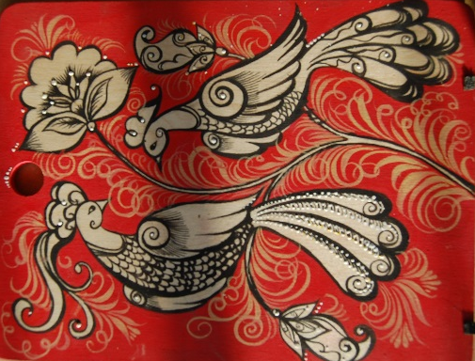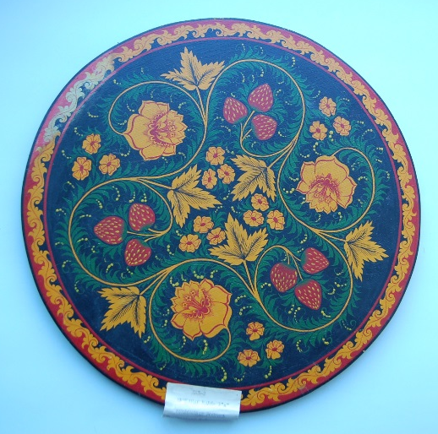
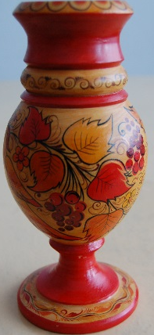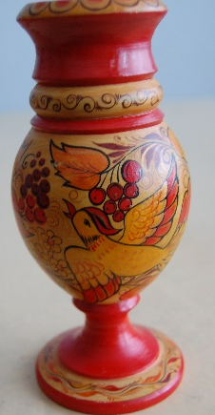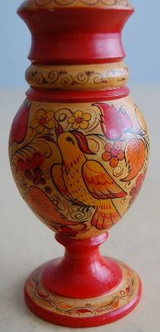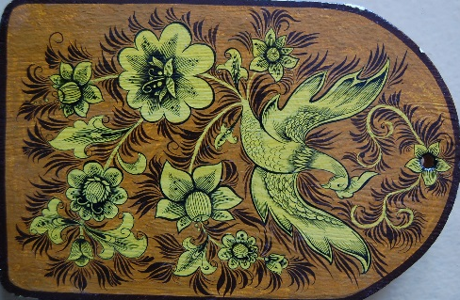
Тлевлес Карина 15 лет Ваза «Золотая осень» Иванова Арина 12 лет «Жар –птица»
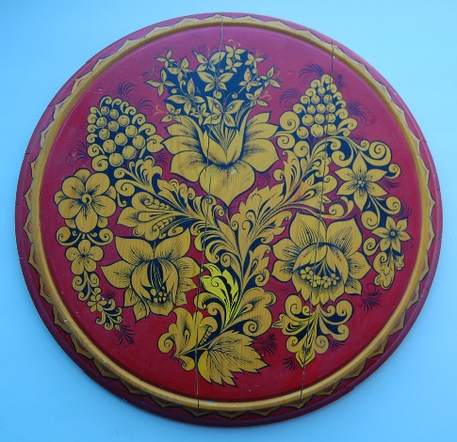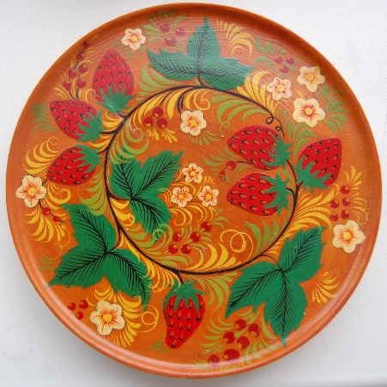
Налобина Лена 15 лет Панно «Цветы» Павлова Лена 14 лет Набор солонок «Лесная сказка»
Список литературы:
Н.К.Величко «Роспись.Техника.Приёмы.Изделия»1999г. Изд. «АSТ ПРЕСС» Москва, 172 стр.
В.М. Вишневская «Хохлома»1969г..Изд. «Искусство» Ленинград,70 стр.
П.И.Уткин, Н.С.Королева «Народные художественные промыслы»1992г. Изд. «Высшая школа» Москва,168стр.

